
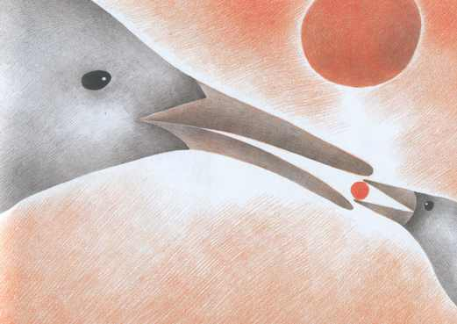
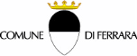

Poeticamente insieme
Un incontro dedicato alle mamme
per parlare di Poesia
insieme a
Davide Pelizzari
autore di Emisferi. Al nudo delle voci

via delle Scienze, 6/a

44100 – Ferrara

tel. 0532 247914
libreria@lepagine.com

Parleremo di:

- Esperienze umane e poetiche dal WEB ai libri tradizionali.

- Saper leggere Poesia.

- Scrivere per sé e per condividere emozioni.

- Verso libero o metrica?

Portate una vostra Poesia, chiusa da anni in un cassetto
o scritta oggi, la leggeremo insieme.
Vi aspettiamo
Venerdì Novembre alle ore 17,30
presso la libreria “le pagine dei ragazzi”,
via delle Scienze 6/a, Ferrara

La partecipazione è gratuita

